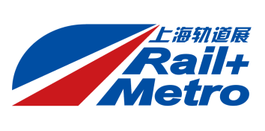

2021第十六届上海国际铁路与城市轨道交通展览会
展位预订表

展会基本信息：
时间：2021年10月17-19日
地点：上海跨国采购会展中心
规模：2万平米 250家展商 2万名参观观众

公司名称 | （中文）
 | （英文）
公司地址 |  |  |  |  | 邮 编
联 系 人 |  | 职 务 |  |  | 手 机
电 话 |  | 传 真
电子邮件 |  |  |  | 网址
参展展品

我司展品属于以下领域：
□车辆 □车辆零部件 □车辆内饰 □机电设备
□弱电系统 □信号通讯及 IT 技术 □建筑施工 □工程机械及配套
□建筑材料 □规划、设计、咨询 □轨道路基产品 □其他（请注明： ）
我司申请展位：
□标准展位(9 平方米起定) □光地(24平方米起定)
我司拟预定展位面积 平米 。

联系方式:
上海国展展览中心有限公司
联系人：邬炳 陈曾洁 程晴
电话：021-62951059/2013/2073 传真：021-62780038
邮箱：wubing@shanghai-intex.com 、chenzengjie@shanghai-intex.com、chengqing@shanghai-intex.com
网址：www.railmetrochina.com

